Дмитрівська ЗОШ І-ІІІ ступенів
Петропавлівської райради
Дніпропетровської області

Павлоградське повстання 1943 року

Виконали:
здобувачі освіти 10 класу
Каніболоцька Валерія
Хоменко Юрій

2020 р.
Серед степового привілля Дніпропетровщини петляє річка Вовча, на берегах якої виник Павлоград – сучасний центр вугільного басейну Західного Донбасу.
Павлоград – місто обласного підпорядкування, центр однойменного району, розташований у межиріччі річок Самара й Вовча, за 76 кілометрів від Дніпра, у центрі вугільного району Західного Донбасу. До 1941го року місто налічувало 38 тисяч мешканців, але протягом війни фашистами було знищено 8700 жителів, 6700 юнаків та дівчат вивезено на роботу до Німеччини.
На початку червня 1941го під керівництвом міськкому та обкому партії у Павлограді розпочалася робота по формуванню стрілецьких дивізій. Восени 1941го було створено два полки народного ополчення та шість винищувальних батальйонів. Лише за вісім днів червня цього ж року надійшло 6000 заяв від павлоградців із проханням направити їх на фронт. Восени 1941го місто стало прифронтовим. Головою міського комітету оборони призначено першого секретаря Ф.Б.Зацаріна. У місті проводилася евакуація підприємств і населення.
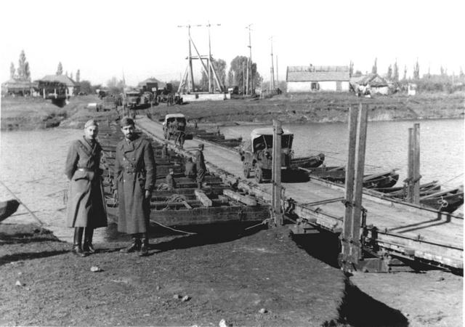
11 жовтня 1941го Павлоград був окупований. Фашисти вели масовий терор. Лише з листопада 1941-го по січень 42-го було розстріляно понад 3600 осіб. Для боротьби із загарбниками ще в серпні 1941 року організовано партизанський загін із 50 осіб. Командиром його призначено П.К.Кабака. Восени 41-го було здійснено кілька бойових операцій. Проте в перших боях загинули командир П.К.Кабак і комісар Г.Д.Ковнат. Ще до війни створено підпільний комітет, до якого ввійшли: А.П.Караванченко, С.С.Прибер, П.І.Потюгов, І.І.Соколовський, М.Т.Шубін, Г.К.Яценко. До роботи залучалася також і молодь. Г.М.Пасько, що працювала друкаркою в редакції однієї з німецьких газет, спільно з Г.І.Алексєєвою та Н.І.Алексєєвим друкували зведення Радінформбюро. Підпільник С.О.Чумак влаштувався на роботу до шляхової жандармерії, перекладачка К.А.Таблер-Новикова зуміла дістати друкарський шрифт для виготовлення паспортів, гербову печатку, бланки на право носити вогнепальну зброю, квитки для проїзду в потягах. Проводилася також велика робота по врятуванню молоді від каторжних робіт у Німеччині. Значну допомогу надавали лікарі-військовополонені Г.Я.Чернявський, М.Г.Єссізинг, В.Д.Чебанівський, фельдшери В.Г.Ковальчук та С.Гулямов. Ними врятовано близько 4000 осіб. У цей час у Павлограді розміщувався Дніпропетровський підпільний обком партії на чолі зі М.І.Сташковим, а після його смерті – Д.Г.Садовниченком. Зв’язковою між підпільними міськкомом та обкомом була М.Ф.Лубенська. Тоді ж вдалося визволити велику кількість радянських військовополонених із Богуславського концентраційного табору. Крім того, партизани підривали фашистські потяги, псували телефонний зв’язок, а також на дорозі Лозова – Павлоград - Дніпропетровськ спалили 12 німецьких автомашин.
Вже в травні 1942го, враховуючи спробу Червоної армії організувати контрнаступ, підпільний обком розпорядився посилити роботу по створенню бойових груп із метою організації збройного повстання. Між членами комітету було розподілено напрями роботи, створено бойові групи на таких підприємствах: мотузковий завод (10 осіб, керівник Г.К.Яценко), лубзавод (6 членів, П.І.Потюгов), електростанція (10, Т.Г.Коротич), село Вербки (20, Н.І.Лушир), село Городище (26 осіб, І.В.Савченко). Всього діяло 14 груп. Підпільники зуміли влаштувати своїх людей на роботу в органи окупаційної влади.
В Павлограді, здавалося, все було спокійно, по крайній мірі до лютого 1943 року. В перших числах лютого було прийнято рішення про концентрацію сил підпільників Павлограду – об’єднання всіх підпільних груп, які нараховували понад 500 чоловік, в єдиний загін. Командиром загону став Петро Кравченко – командир Червоної Армії, звільнений патріотами з табору військовополонених і направлений на роботу в транспортну жандармерію. Комісаром загону призначили Степана Прибера, який для конспірації носив німецьке прізвище Приберг. Пан Приберг працював контролером міської електромережі і по справам служби відвідував всі підприємства міста, в тім числі об’єкти, які знаходилися під особливою охороною: гестапо, жандармерію, гебітскомісаріат, в’язницю, табори військовополонених. Керівником штабу затвердили старшого лейтенанта Костянтина Рябого, якого в грудні 1941 року спеціально закинули на окуповану територію для організації партизанського руху.
Повстання планувалося почати в ніч на 14 лютого 1943 року. Штаб загону детально розробив план дій всіх бойових груп і загону в цілому. Цей план вирішили узгодити з командуванням радянських військ, які тільки звільнили станцію Лозову. Через зв’язкову підпільники просили командування 4-го гвардійського стрілкового корпусу 6-ї армії посилити наступ, щоб запобігти зосередженню в районі Павлограду великих резервів гітлерівців.
В ніч на 12 лютого 1943 року в типографії міської газети підпільники надрукували заклик до населення Павлограда:
«Украинцы! Русские!
Германский фашизм напал на нашу Родину неожиданно, предательски. И вот уже более 20 месяцев терзает этот хищник нашу страну, мстит ей за смелость создания Отчизны рабочих и крестьян.
Под мощными ударами Красной Армии мутно-коричневая волна катится назад. В этот час наш долг, наша обязанность перед народами СССР и всем человечеством — ускорить гибель этих варваров, помочь нашим красным героям добить фашистских псов.
Подымайтесь, все честные граждане!
Пусть наши города и села охватит огонь негодования. Пусть все леса наполнятся громом голосов:
К оружию! К оружию!
Пусть каждый дом даст бойца, пусть села превратятся в батальоны, а города — в полки.
Не беда, что у вас нет много пулеметов, пушек, танков. Города, превратитесь в леса пик, а ты, деревня, возьми вилы. Все годится в хороших руках. Мы у себя дома. Нам поможет и зимняя стужа, нам поможет и дождь. Победа или смерть!
Кто хочет, тот все может. Даже плохое оружие — прекрасное оружие, если человек храбр. Старый штык, обломок сабли, железная палка — все способно наносить смертельные удары, если они находятся в мужественных руках. Партизаны 1918–1919 гг. были вооружены не лучше нас, но являлись грозой немцев-оккупантов.
Так немедленно, как можно скорее, не теряя дня, не теряя часа, каждый — рабочий, колхозник, служащий — пусть найдет у себя или подберет с земли что-либо похожее на оружие или метательный снаряд.
Взрывайте склады, нагромождайте кучи булыжника, перекуйте плуги в топоры, превратите борозды в окопы. Сражайтесь всем, что вам попадется под руку.
Каждый должен теперь проявить себя.
Пусть каждый мужчина будет Чапаевым или Щорсом, пусть каждая женщина будет героиней.
Пусть улицы наших городов и сел пожирают неприятеля, пусть окна шлют ему смерть, пусть из домов в него бросают домашнюю утварь, пусть с крыш на него обрушивается град черепицы и камней.
Тревожьте оккупантов здесь, громите их там, перехватывайте обозы, уничтожайте машины, ломайте мосты, разрушайте дороги, рвите провода, ройте рвы и канавы. Пусть Украина превратится в ад, в котором сгорят фашисты.
Будем вести войну днем и ночью, будем вести ее на равнинах, будем вести ее в лесах, будем вести ее в горах.
Без передышки, без сна, без отдыха.
Поднимайся, украинский люд, разогни согнутую спину, и хищная стая коршунов разлетится во все стороны.
Пусть на пылающей земле нашей Родины с каждым днем растет армия мстителей. Никто не должен уклониться от исполнения своего долга.
Боритесь геройски, будьте безжалостны, патриоты!
Мы должны показать, как мы любим свободу, свою Родину, как умеем выполнять свой долг.
Да сгинет черный мрак фашизма!
Да существует вечно в лучезарном свете наша великая страна!»

Заклик підпільного обкому партії, широко поширений по місту, викликав паніку серед окупантів, і тим більше серед їх посіпак. Деякі з них стали спішно покидати Павлоград. Скориставшись панікою, підпільники проникнули в фашистську комендатуру, і М. А. Панченко захопив там карту розміщення німецьких баз в районі Донецького басейну. Її негайно передали командуванню 4-го гвардійського стрілецького корпусу.

Між тим, стривожені гітлерівці підтягнули в Павлоград війська. Напевне, окупанти дізналися про підготовку повстання.

13 лютого приблизно в середині дня на шкіряному заводі зібралися три бойові групи. Хтось попередив окупантів про це. Зав’язався нерівний бій. Проти 21 патріота діяло 300 німецьких та італійських солдат. Боячись підвести товаришів, зірвати початок загального повстання, патріоти прийняли рішення живими не здаватись, битися до останнього подиху. І билися. Бій затягнувся до ночі. Від прицільних пострілів та гранат підпільників загинуло близько 150 окупантів. Ввірвавшись до приміщення заводу озвірілі гітлерівці не змогли влаштувати розправу: вони і ввірвалися лише тому, що згасло життя останніх
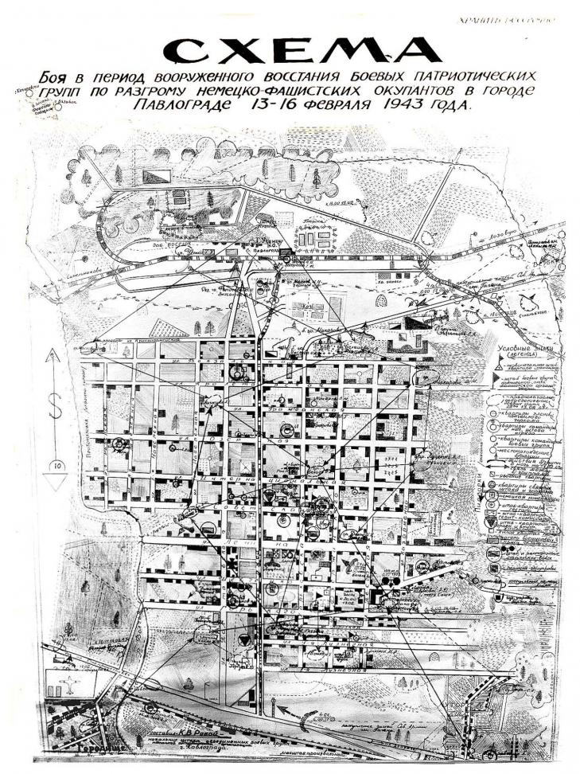
героїв… Важкопоранений командир однієї з бойових груп А.Н. Несторенко написав на стіні: «Нас було 21! Стояли на смерть! Гинемо, але не здаємося!».
Того ж дня в Павлоград прибув начальник обласного гестапо оберст Мульде з загоном 14-ї каральної бригади. Почалися облави – в’язниця була переповнена. Зрадили групу П. К. Дахно, але жоден з патріотів не видав підпільний склад зброї та боєприпасів. Штаб об’єднаного загону змінив місце дислокації: тепер він розмістився в будинку поряд з гестапо. Тут карателі менше всього чекали підпільників. 15 лютого в Павлоград повернулася зв’язкова підпільного горкому партії О. Куликова. З нею був представник штабу 4-го гвардійського стрілкового корпусу капітан Андросов. Вони повідомили, що частини корпусу досягнуть Павлограду не пізніше 16 – 18 лютого. Підпільний обком і підпільний горком партії, отримавши це повідомлення, приймають рішення почати загальне повстання в Павлограді в ніч на 16 лютого.
В ніч на 16 лютого 1943 року всі групи підпільників почали бойові дії. В південній частині міста вдалося захопити міст через Вовчу. Майже одночасно спалахнув бій в північному районі міста. Значно повезло групі «Вокзал»: захопивши залізничну станцію, підпільники захопили в полон 46 італійських солдат зі штабними документами.
Події розвивалися по класичній схемі: захопивши вокзал, бойові групи оволоділи поштою та телеграфом, перервавши зв’язок штабу тилу німецької 6-ї армії в Дніпропетровську з частинами , які стримували наступ радянський військ. Підпільники, які діяли в транспортній жандармерії, взяли під повний контроль дороги з Дніпропетровська і Запоріжжя. В селах Вербки і Вязовок вдалося захопити стратегічно важливі об’єкти - залізничні мости через Самару. Таким чином була вирішена важлива задача: гарнізон окупантів не міг отримати підкріплення.
Жорстокі бої розгорнулися за центр міста, де були зосереджені адміністративні і каральні органи фашистів. В їх розгромі приймали участь великі сили повсталих на чолі з П. О. Кравченко, С. С. Прибером, К. В. Рябим – безпосередніми керівниками загону повсталих. Бойовим групам І. Т. Білого і Ю. І. Осьмиченко вдалося оточити штаб 104-го італійського полку і взяти в полон дві роти солдат. Більше доби точився бій на вулицях міста. На світанку 17 лютого 1943 року в місто ввірвалися частини 35-ї гвардійської стрілкової дивізії 4-го гвардійського стрілкового корпусу – Павлоград був повністю звільнений від окупантів.
В самому Павлограді відразу після звільнення почали працювати врятовані підпільниками від знищення пекарні, , радіовузол, їдальні. Приступили до звичної роботи радянські установи.
Ми намагалися знайти точну відповідь: скільки людей приймали участь в розгромі павлоградського гарнізону окупантів – 500, 1800 чи більше 3000? З кожним новим бойовим епізодом ці цифри росли: з місцевої в’язниці звільнили велику групу підпільників, серед яких в камері смертників перебував поет Микола Шуть. Всі звільнені, хто міг тримати в руках зброю, приєдналися до повсталих. Секретар Павлоградського підпільного горкому партії А. П. Караванченко в своїх спогадах наводить додаткові дані: «Група Кузьми Шлеги напала на есесовський конвой і звільнила 300 чоловік». В іншому місці «На допомогу підпільникам з сіл прибуло понад 500 чоловік». Крім того, в ряди повсталих влилися звільнені з військовополонені з таборів, що знаходилися на території механічного заводу та села Богуслав.
Багато хто відмічає: збройне повстання в Павлограді, звільнення міста від окупантів в ворожому тилу – єдиний випадок в історії Другої світової війни. Павлоград міг би сміливо претендувати на звання міста-героя. Міг би, якби слідом за повстання не сталася страшенна трагедія…
Розлютовані фашисти вирішили стерти з лиця землі повстале місто. І вдень, і вночі з 18 по 21 лютого продовжувалися масовані атаки ворожої авіації на Павлоград – від міста, практично, нічого не залишилося… Підтягнувши до міста значні сили, 22 лютого німецькі війська перейшли в контрнаступ ї знову заволоділи Павлоградом. Майже сім місяців продовжувалася повторна окупація міста, скільки ж лютував кривавий терор: було розстріляно, замордовано, повішено понад вісім тисяч павлоградців, багатьох вивезли на каторжні роботи в Німеччину. Миттєвий тріумф обернувся страшною трагедією…
Сьогодні немає і не може бути єдиної оцінки цих подій. З одного боку – це подвиг людей, які, не зважаючи на передчасність та прорахунки Дніпропетровського обкому партії, як могли, наближали переможну ходу радянської армії. А з іншого боку – страшна плата за це повстання – тисячі людських життів…

